Муниципальное бюджетное общеобразовательное учреждение
детский сад № 30 пос.Комсомольского МО Гулькевичский район
ПРИКАЗ
от 24.06.2021 №_129
пос. Комсомольский

Об организации информационной безопасности
в МБДОУ №30 п.Комсомольский

В целях ограничения доступа воспитанников к видам информации, распространяемой посредством сети Интернет, причиняющей вред здоровью и (или) развитию детей, а также не соответствующей задачам образования,

ПРИКАЗЫВАЮ:

1. Назначить ответственным за информационную безопасность в МБДОУ №30 п.Комсомольский заместителя заведующий Иньшакову Е.С
- обеспечивать соблюдение требований законодательства Российской Федерации о персональных данных;
- педагогом МБДОУ №30 предоставлять информацию о мероприятиях ответственному за на электронных носителях или посредством электронной почты:

2. Утвердить план мероприятий по обеспечению информационной безопасности обучающихся на 2021–2023 годы. (приложение № 1).

3. Контроль за выполнением приказа оставляю за собой.

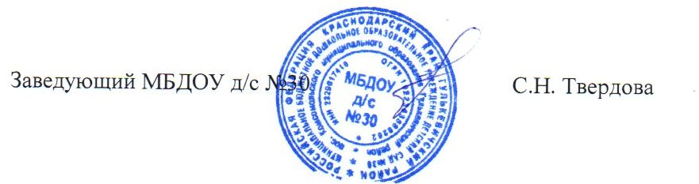

Приложение № 1
к приказу МБДОУ №30 п.Комсомольский
от 24.06.2021г № 129
План мероприятий по обеспечению информационной безопасности обучающихся на 2021–2023 годы
№ п/п | Мероприятие | Сроки
1 | Организация преподавания обучающимся основ информационной безопасности в рамках реализации образовательной программы образовательной организации.  В соответствии с Методическими рекомендациями по основам информационной безопасности для обучающихся общеобразовательных организаций с учетом информационных, потребительских, технических и коммуникативных аспектов информационной безопасности | В течение учебного года
2 | Ведение локальных нормативных актов образовательной организации в области информационной безопасности обучающихся | В течение учебного года
3 | Оформление и обновление стенда «Информационная безопасность».  В соответствии с письмом Минобрнауки России от 14.05.2018 № 08-1184 «О направлении информации» | В течение учебного года
4 | Размещение на официальном сайте образовательной организации информации по вопросам обеспечения информационной безопасности детей.  В соответствии с письмом Минобрнауки России от 14.05.2018 № 08-1184 «О направлении информации» | В течение учебного года
5 | Использование в работе образовательных программ, направленных на формирование навыков у обучающихся, их родителей и педагогических работников безопасного поведения в информационной среде, рекомендованных Экспертным советом по информатизации системы образования и воспитания при Временной комиссии Совета Федерации по развитию информационного общества | В течение учебного года
6 | Изучение нормативно-правовой базы, методических рекомендаций и издание (актуализация) организационно-распорядительных документов по вопросам обеспечения информационной безопасности обучающихся при организации доступа к сети Интернет | Июнь – август
7 | Ознакомление работников образовательной организации с Методическими рекомендациями по ограничению в образовательных учреждениях доступа обучающихся к видам информации, распространяемой посредством сети Интернет, причиняющей вред здоровью и (или) развитию детей, а также не соответствующей задачам образования, и локальными нормативными актами образовательной организации по вопросам обеспечения информационной безопасности обучающихся при организации доступа к сети Интернет | Август
8 | Ознакомление работников образовательной организации с сайтами в сети Интернет, включенными в Реестр безопасных образовательных сайтов | Август
9 | Информирование родителей (законных представителей) обучающихся о существующих угрозах в сети Интернет, о методах и способах защиты детей от информации, причиняющей вред здоровью и (или) развитию детей | Сентябрь – октябрь

